Załącznik nr 2 do Umowy nr DZP/……./2026

W tabeli przedmiot zamówienia i szczegółowy opis.
1 | Obuwie ochronne BASE B0120 BACH S3. Trzewiki robocze Base Bach, wysoka cholewka wykonana z wododopornej skóry licowej, podszewka z użyciem tkaniny Thinsulate, stalowy podnosek, podeszwa antypoślizgowa AirTech+TPU, odporna do -5 st. C  Dostępne rozmiary: 39-49  Norma: EN ISO 20345, S3 CI SR | para | 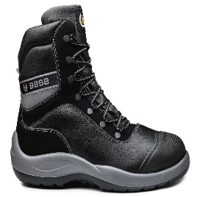
2 | Obuwie ochronne Base B0873 Be-Free Top. Półbuty robocze Base Be-Free Top, cholewka z wodoodpornej skóry woskowanej, podszewka SmellStop 100% antybakteryjna, podeszwa środkowa Fresh'n Flex, podnosek kompozytowy SlimCap, podeszwa AirTech przeciw zmeczeniu +Tpu-Skin Ultraflex.  Dostępne rozmiary: 36-50  Norma: EN ISO 20345, S3 SRC | para | 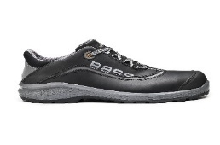
3 | Obuwie ochronne SJ Aras S3 ARAS, klasa ochrony S3 CI SRC ESD, solidne obuwie ochronne, wykonane z wysokogatunkowych materiałów. Wysokiej klasy ocieplina Thinsulate. Cholewka wykonana z gładkiej skóry licowej o grubości 1,6 mm, wymienna, komfortowa wkładka SJ IMPACT FOAM o bardzo dobrych właściwościach amortyzujących i termo izolujących. Norma: EN ISO 20345:2011 - S3 ESD, SRC, CI  Dostępne rozmiary: 36-48 | para | 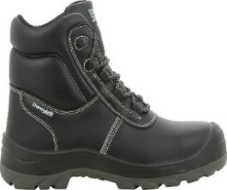
4 | Obuwie outdoorowe SJ Taman, kolor czarny Buty outdoorowe TAMAN marki Safety Jogger. Wodoodporna podszewka z membrany. Wyjmowana i antystatyczna wkładka stworzona z pianki SJ. - Gumowe podeszwy zewnętrzne zapewniają doskonałą odporność na przecięcie, odporność na ciepło i zimno, wysoką elastyczność w niskich temperaturach, odporność na oleje, paliwo i wiele chemikaliów. - Oddychająca cholewka oraz dystansowa siatka 3D zatrzymują wilgoć i zapewniają optymalną temperaturę wewnątrz obuwia. Zastosowanie: Zabłocone, mokre lub suche podłoże oraz miejsca, gdzie występują nierówne powierzchnie. Obuwie dostępne w czterech kolorach: czarny, niebieski, brązowy, żółty.  Dostępne rozmiary: 36 – 46. para | para | 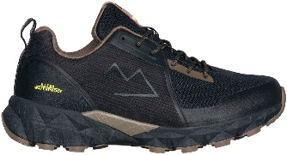
5 | Obuwie outdoorowe SJ Scout, ciemnoszary Wodoodporne, ultrawygodne i terenowe buty do codziennych eksploracji. Materiał cholewki: Wodoodporna skóra Podszewka: Siatka 3D, Membrana Wkładka: Wkładka z pianki SJ Zewnętrzna podeszwa: Phylon/guma  Zakres rozmiarów: EU 30-47 | para | 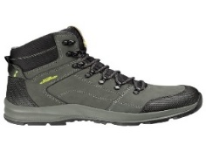
6 | Gumofilce 6250 - guma-filc Obuwie zawodowe, ocieplane. Charakteryzują się najwyższą wytrzymałością w swojej klasie obuwia. Cholewka wykonana z włókniny zapewnia ciepło i komfort użytkowania. Posiada podeszwę olejoodporną i antypoślizgową w kategorii SRC. CI Izolacja spodu od zimna, SRC zapewnia odporność na poślizg.  Dostępne rozmiary: 39-47 | para | 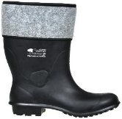
7 | Gumowce Safety Jogger Hercules  Cechy:  - Cholewka wykonana z wodoodpornego materiału PCV  - Stalowy podnosek oraz wkładka antyprzebiciowa  - W pełni wodoodporna cholewka  - Właściwości antystatyczne  - Podeszwa odporna na poślizg  - Dodatkowa amortyzacja pięty  - Wzmocnienie w okolicy kostki  Zgodność z normami:  - S5 - podnosek ochronny, wkładka antyprzebiciowa, wodoszczelność  - FO - odporność podeszwy na olej napędowy  Dostępne rozmiary: 36-50 | para | 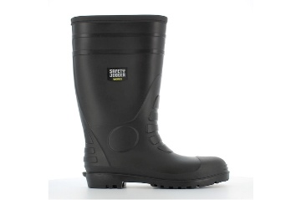
8 | Linz sandał roboczy VM Footwear bez podnoskam biały cholewka licowa skóra bydlęca o grubości 1,6 - 1,8 mm podszewka bez podszewki wkładka wewnętrzna anatomicznie ukształtowany PHYLON podeszwa EVA/GUMA - konstrukcja klejona rozmiary 36 - 41 normy EN ISO 20347:2022 wersja OB E SR – bez podnoska  Dostępne w następujących rozmiarach: 36,37, 38, 39, 40, 41, | para | 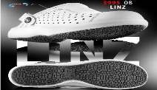
9 | Klapki Bahama męskie, Demar 4720D, granatowy Wyjątkowo praktyczne i komfortowe klapki, wykonane z superlekkiego materiału EVA. Parametry: Wyjątkowo lekkie Kolor: granatowy Materiał: EVA Grupa wiekowa:  Dorośli. Uniwersalne. | para | 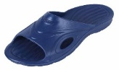
10 | Trzewiki zawodowe Artra AROSERIO 750 616560 O2 FO SRC ESD cholewka hydrofobowa microfibra NUBUCK PRO 2,2 mm zwiększa odporność i oddychalność podszewka CLIMAX z konstrukcją 3D dla nieograniczonej cyrkulacji powietrza i optymalizacji klimatu wyściółka ENERGIZER anatomiczna, pamięciowa pianka poliuretanowa dla dodatkowej sprężystej amortyzacji i oddychalności podeszwa RAPTOR PU.2D z dynamicznym tłumieniem zapewniająca wysoki zwrot energii  Dostępne w następujących rozmiarach: 35 – 48  norma EN ISO 20347:2012 O2 FO SRC, ESD według EN IEC 61340-4-3:2018 | para | 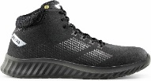
11 | Półbuty zawodowe Artra ARDESIO 731 616560 O1 FO SRC ESD cholewka hydrofobowa microfibra NUBUCK PRO 2,2 mm zwiększa odporność i oddychalność podszewka CLIMAX z konstrukcją 3D dla nieograniczonej cyrkulacji powietrza i optymalizacji klimatu wyściółka ENERGIZER anatomiczna, pamięciowa pianka poliuretanowa dla dodatkowej sprężystej amortyzacji i oddychalności podeszwa RAPTOR PU.2D z dynamicznym tłumieniem zapewniająca wysoki zwrot energii  Dostępne w następujących rozmiarach 35 – 48  norma EN ISO 20347:2012 O1 FO SRC, ESD według EN IEC  61340-4-3:2018 | para | 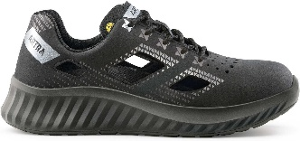
12 | Półbuty ochronne Artra ARDESIO 731 616560 S1 SRC ESD cholewka hydrofobowa microfibra NUBUCK PRO 2,2 mm zwiększa odporność i oddychalność podszewka CLIMAX z konstrukcją 3D dla nieograniczonej cyrkulacji powietrza i optymalizacji klimatu wyściółka ENERGIZER anatomiczna, pamięciowa pianka poliuretanowa dla dodatkowej sprężystej amortyzacji i oddychalności podnosek stalowy, szeroki kształt zapewnia więcej miejsca na palce i optymalne dopasowanie podeszwa RAPTOR PU.2D z dynamicznym tłumieniem zapewniająca wysoki zwrot energii  Dostępne w następujących rozmiarach 35 – 48  norma EN ISO 20345:2011 S1 SRC, ESD według EN IEC 61340-4-3:2018 | para

